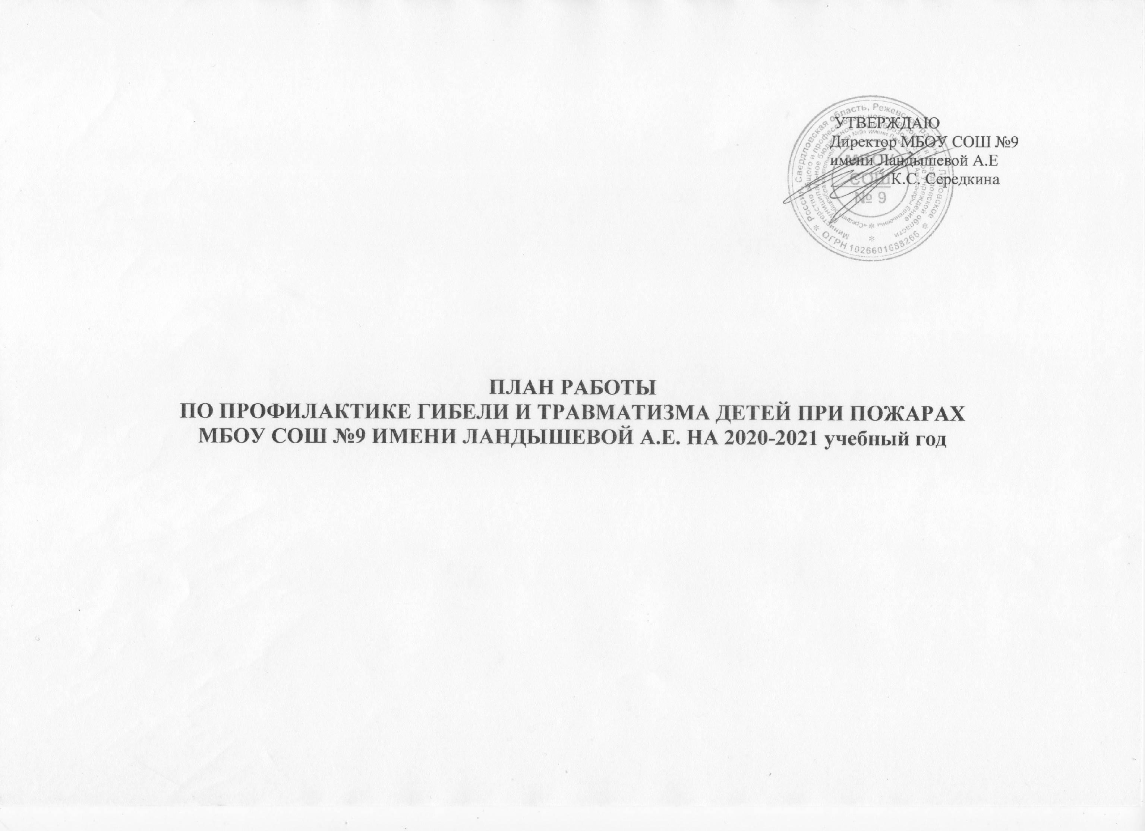

|  |  |  |  |
| --- | --- | --- | --- |
| **№** | **Содержание работы** | **Срок исполнения** | **Ответственный** |
| **п/п** |
| 1 | 2 | 3 | 4 |
|  | **1. Информационно-аналитическая деятельность** | |  |
| 1 | Планирование работы по профилактике травматизма и | Сентябрь | Зам директора по ВР, |
|  | гибели детей при пожарах на текущий год |  | преподаватель ОБЖ |
| 2 | Обновление нормативно-правовой базы, регламентирующей | Сентябрь | Преподаватель ОБЖ, |
|  | работу по обучению и пропаганде ППБ |  | руководитель отряда ДЮП |
| 3 | Организация профилактической работы среди родителей по  соблюдению учащимися ППБ. Родительское собрание 1-9 классов | Сентябрь | Директор, социальный педагог |
|  |  |  |
|  |  |  |
| 4 | Организация работы ДЮП. Подготовка и утверждение | Сентябрь | Руководитель ДЮП |
|  | плана работы |  |  |
| 5 | Работа по оформлению наглядной агитации по ППБ | Сентябрь | Руководитель ДЮП |
| 6 | Анализ работы по обучению и пропаганде ППБ за | Май | Зам директора по ВР, |
|  | прошедший год |  | преподаватель ОБЖ |
| 7 | Участие агитбригады ДЮП в работе летнего лагеря | Июнь | руководитель отряда ДЮП |
| 8 | Работа по оформлению наглядной агитации по пропаганде | Июнь, июль | Администрация |
|  | ПДД и профилактике ДДТТ |  |  |
| 9 | Проведение бесед по соблюдению ППБ | 1 раз в месяц | Классные руководители |
| 10 | Проведение бесед по профилактике травматизма и гибели | 1 раз в месяц | Классные руководители |
|  | детей при пожарах |  |  |
| 11 | Единые классные часы по соблюдению ППБ | Ежеквартально | Зам директора по ВР, классные |
|  |  |  | руководители |
| 12 | Оформление уголков пожарной безопасности, | Ежеквартально | Классные руководители, |
|  | систематическое обновление информации. |  | Руководитель ДЮП |

|  |  |  |  |
| --- | --- | --- | --- |
| 13 | Анализ состояния гибели и травматизма при пожарах | Ежеквартально | преподаватель ОБЖ |

|  |  |  |  |
| --- | --- | --- | --- |
| 14 | Освещение вопросов по профилактике травматизма и  гибели детей при пожарах на педсоветах, совещаниях при  директоре, административных совещаниях | В течение года | Зам директора по ВР |
|  |
| 15 | Проведение с обучающимися инструктажей по соблюдению  ППБ | Ежеквартально | Зам директора по ВР, классные  руководители |
|  |
|  | **2. Организационно-массовые мероприятия** | |  |
| 1 | Проведение «Месячника безопасности детей» | сентябрь | Зам директора по ВР, |
|  |  |  | Преподаватель ОБЖ |
| 2 | Открытый урок по «ОБЖ» | Октябрь | Преподаватель ОБЖ |
| 3 | Декадник по обучению мерам ПБ | 20-30 ноября | Зам директора по ВР, |
|  |  |  | Преподаватель ОБЖ |
| 4 | Участие в конкурсе детско-юношеского творчества по | Январь-февраль | Педагог-организатор, классные |
|  | пожарной безопасности «Неопалимая купина» |  | руководители |
| 5 | Всероссийский открытый урок по «ОБЖ» | Март | Преподаватель ОБЖ |
| 6 | Участие в районном конкурсе дружин юных пожарных | Март | Зам директора по ВР, |
|  |  |  | Руководитель ДЮП |
| 7 | Проведение месячника по обучению мерам пожарной | Апрель | Зам директора по ВР, |
|  | безопасности |  | Преподаватель ОБЖ |
| 8 | Организация и проведение «Дня защиты детей» | Май-Июнь | Зам директора по ВР, |
|  |  |  | Преподаватель ОБЖ |
| 9 | Демонстрация мультфильмов, видеороликов, учебных фильмов, направленных на обучение мерам пожарной  безопасности | Ежеквартально | Преподаватель ОБЖ,  Классные руководители |
| 10 | Организация викторин, праздников, познавательных игр по | В течение года | Зам директора по ВР, |
|  | ППБ |  | руководитель ДЮП |
| 11 | Организация экскурсий в ПЧ | В течение года | Зам директора по ВР, классные |
|  |  |  | руководители |

|  |  |  |  |
| --- | --- | --- | --- |
| 12 | Создание и ведение рубрики «Детская безопасность» на | В течение года | Зам директора по ВР |
|  | сайте ОУ. Организация и систематическое обновление ее |  | Преподаватель ОБЖ |
|  | содержания. |  |  |
| 13 | Разработка и изготовление листовок, листовок-закладок и их | В течение года | Руководитель ДЮП |
|  | распространение среди учащихся ОУ. |  |  |
|  | **3. Взаимодействие со СМИ** | |  |
| 1 | Подготовка информационных сообщений, статей и заметок | В течение года | Зам директора по ВР |
|  | в СМИ о профилактических мероприятиях, тематических |  |  |
|  | страниц на сайтах ОУ |  |  |

Директор МБОУ СОШ №9 имени Ландышевой А.Е.: Середкина Ксения Сергеевна 8-909-002-45-29

Зам директора по ВР: Андреева Ирина Николаевна 8-908-923-88-97

Руководитель ДЮП: Воронов Антон Евгеньевич 8-912-255-13-24

Преподаватель ОБЖ: Опарин Рим Петрович 8-912-676-68-47